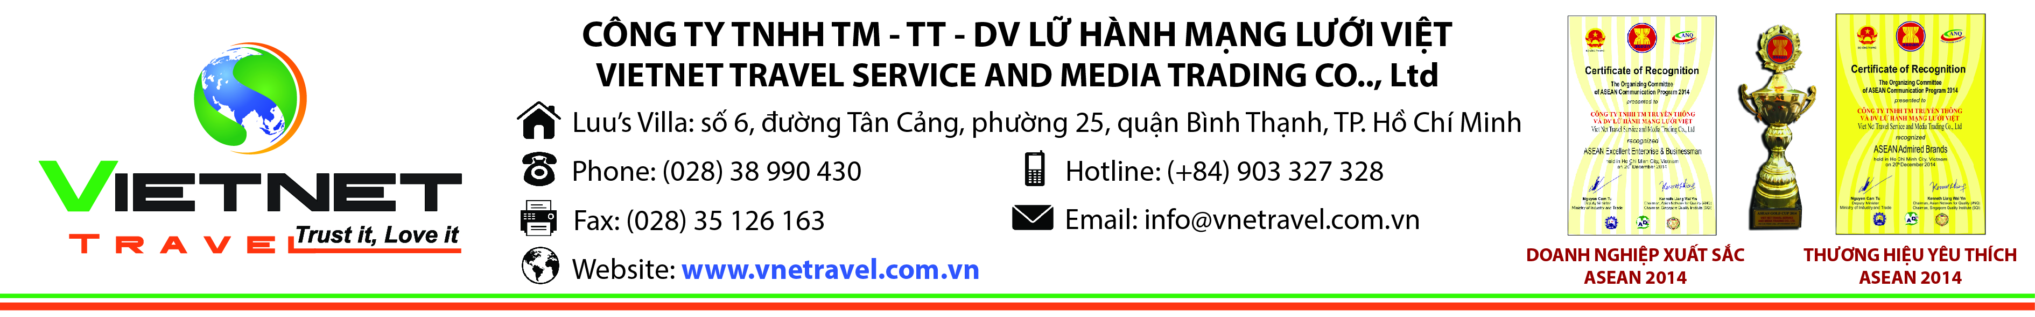
CHƯƠNG TRÌNH DU LỊCH BỜ TÂY HOA KỲ
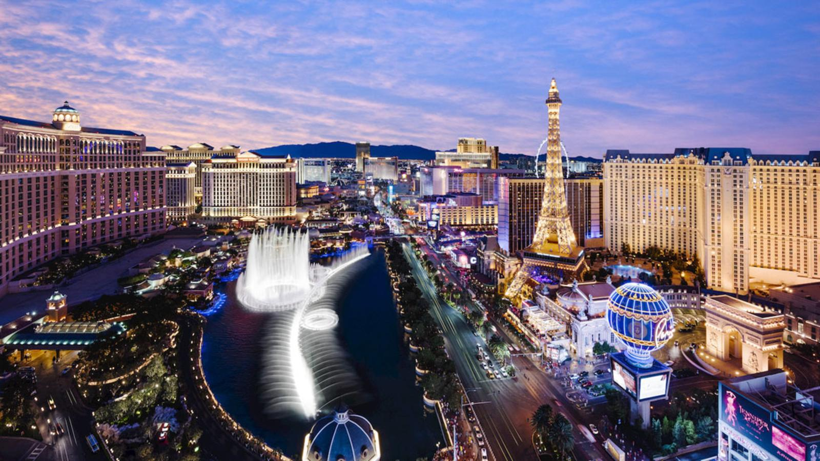
LOS ANGELES – LAS VEGAS

Thời gian: 8 ngày 7 đêm
Hãng hàng không: Hongkong Airlines
Ngày đi: 07/02/2019 (M3 Tết) | SGN – HKG | Chuyến bay: HX539 | Giờ bay: 04:45 – 08:15
07/02/2019 | HKG- LAX | Chuyến bay: HX068 | Giờ bay: 12:00 – 08:50
Ngày về: 12/02/2019 | LAX-HKG | Chuyến bay: HX069 | Giờ bay: 10:45 – 18:35
13/02/2019 | HKG-SGN | Chuyến bay: HX538 | Giờ bay: 23:05 – 00:50
Giá tour: | 49,800,000 VNĐ / khách người lớn
Giá tour trẻ em dưới 12 tuổi | 42,300,000 VNĐ/ khách trẻ em

NGÀY 01: TP.HCM LOS ANGELES
- 01:30 sáng: HDV đón Quý khách tại Ga đi Quốc tế Sân bay Tân Sơn Nhất làm thủ tục đáp chuyến bay đi Los Angeles.
- Nghỉ đêm trên máy bay.

NGÀY 02: LOS ANGELES (ăn 3 bữa)
- Do lệch múi giờ nên Quý khách sẽ đến Los Angeles cùng ngày, hoàn thành thủ tục nhập cảnh với sự hướng dẫn của trưởng đoàn.
- Xe đưa Quý khách đến Little Sài Gòn nhộn nhịp và là nơi tập trung cộng đồng người Việt đông nhất tại bang California.
- Quý khách tản bộ sang khu Thương Xá Phước Lộc Thọ tự do tham quan và mua sắm tại các cửa hàng, quán ăn do chính cộng đồng người Việt Nam làm chủ. Đây cũng là nơi hội họp hàng năm mỗi dịp lễ tết của cộng đồng người Việt sinh sống tại Hoa Kỳ.
- Ăn tối tại nhà hàng địa phương.
- Nhận phòng khách sạn nghỉ ngơi.

NGÀY 03: LOS ANGELES – LAS VEGAS (Ăn sáng, trưa, tối)
- Sáng: Ăn sáng và làm thủ tục trả phòng. Sau đó, xe đưa đoàn đi xuyên hoang mạc Mojave thuộc quận San Bernardino trên đường 66 được nhắc đến trong lời bài hát “Route 66” của ban nhạc Rolling Stones. Trên đường, đoàn dừng chân mua sắm tại Chuỗi siêu thị Barstow - nằm ở phía Tây hoang mạc Mojave. Quý khách có thể tìm được những món hàng hiệu với giá cả phải chăng.
- Đến Las Vegas, nhận phòng khách sạn và nghỉ ngơi.
- Buổi tối, tham gia chương trình night tour (chi phí tự túc): Xe đưa Quý khách chạy dọc theo trục đường nhộn nhịp, tràn ngập ánh sáng của Las Vegas để ngắm nhìn “The Strip” - con đường dài hơn 6 km tập trung những khách sạn và casino tiếng tăm và sang trọng bậc nhất như Bellagio nổi tiếng với màn trình diễn nhạc nước ngoài trời hoành tráng,…
- Quý khách có thể tự do tham quan và thử vận may tại các Casino nổi tiếng.
- Trở về khách sạn nghỉ ngơi.

NGÀY 04: LAS VEGAS – ĐẬP THỦY ĐIỆN HOOVER DAM (Ăn sáng, trưa, tối)
- Sau khi ăn sáng tại khách sạn. Xe đưa đoàn đi tham quan:
- Đập thủy điện Hoover Dam lớn nhất nước Mỹ và Hồ Mead.
- Trở về Las Vegas: Quý khách đi mua sắm hàng hiệu giảm giá tại Premium Outlet Mall với nhiều nhãn hiệu thời trang nổi tiếng cho Quý khách lựa chọn.
- Buổi tối, quý khách có thể tham gia các chương trình biểu diễn nghệ thuật đặc sắc tại Las Vegas: O Show, Le Reve… chi phí tự túc.
- Quý khách trở về khách sạn nghỉ ngơi hoặc tự do tham quan và thử vận may tại các sòng bài lớn tại Las Vegas.

NGÀY 05: LAS VEGAS- LOS ANGELES – UNIVERSAL STUDIO (Ăn sáng, trưa, tối)
- Sau khi ăn sáng và trả phòng, đoàn lên đường trở về Los Angeles. Về đến Los Angeles.
- Quý khách có thể đăng kí tham quan Công viên Universal Studios ( chi phí tự túc) trường quay của các bộ phim nổi tiếng trong lịch sử điện ảnh thế giới như Kingkong, Hàm cá mập, Công viên khủng long v.v.
- Quý khách sẽ được tận mắt chứng kiến các kỹ xảo âm thanh khói lửa và nước trong các cảnh động đất, cháy nhà, nổ xe, mưa và nước lũ. Xem phim không gian 4 chiều, thử cảm giác hồi hộp trong hầm mộ của bộ phim Mummy Return, chụp hình cùng các nhân vật của các bộ phim nổi tiếng như Người nhện, Người dơi, Thuyền trưởng Jack Sparrow v.v.
- Ăn tối tại nhà hàng địa phương và tở về khách sạn nghỉ ngơi. Tự do khám phá thành phố về đêm.

NGÀY 06: LOS ANGELES - HOLLYWOOD (Ăn sáng, trưa, tối)
- Ăn sáng tại khách sạn và làm thủ tục trả phòng, Xe đưa đoàn tham quan tham quan:
- Con đường danh vọng Hollywood (Hollywood Boulevard) - Nơi ghi dấu tên tuổi của các ngôi sao nổi tiếng như Marilyne Monroe, Charlie Chaplin, Michael Jackson, Harrison Ford, Anthony Hopkin.
- Dolby Theatre (Kodak Theatre) - Nơi trao giả thưởng Oscar.
- Đồi Beverly (Beverly Hills) - Khu vực biệt thự sang trọng và giàu có của các ngôi sao
- Về khách sạn nghỉ ngơi.

NGÀY 07: LOS ANGELES – HO CHI MINH CITY (Ăn sáng)
- Sáng: Đoàn ăn sáng tại khách sạn và làm thủ tục trả phòng. Xe đưa đoàn ra sân bay làm thủ tục đón chuyến bay HX069 lúc 10:45 về TP. Hồ Chí Minh.

NGÀY 8: TP.HỒ CHÍ MINH
- 16:35: Quá cảnh tại Hongkong, đoàn làm thủ tục nối chuyến bay HX538 lúc 23:05 về Tp. Hồ Chí Minh.
- 00:50: đến TP. Hồ Chí Minh, đoàn làm thủ tục nhận hành lý. HDV chia tay đoàn, tạm biệt và hẹn gặp lại trong những hành trình sau.

CHI PHÍ BAO GỒM :
- Vé máy bay khứ hồi hành trình. SGN-HKG-LAX-HKG-SGN
- Thuế an ninh, xăng dầu hàng không và thuế phi trường
- Khách sạn 3*- 4*, 2 người 1 phòng ( hoặc 03 khách / phòng trong trường hợp khách đăng ký 03 người và người lẻ chưa có khách ghép phòng).
- Các bữa ăn như trong chi tiết chương trình.
- Xe đưa đón tham quan theo chương trình tại Mỹ. Thời gian sử dụng xe 10h/ngày.
- Phí các điểm tham quan trong chương trình
- Hướng dẫn viên tiếng Việt kinh nghiệm, nhiệt tình theo đoàn suốt tuyến.
- Quà tặng du lịch
- Nước suối: 01 chai/người/ngày.
- Hành lý mỗi người 23 kg gữi và 7kg xách tay.
- Bảo hiểm du lịch Quốc tế .

CHI PHÍ KHÔNG BAO GỒM:
- Hộ chiếu: còn hạn trên 06 tháng tính từ ngày kết thúc chuyến đi.
- Lệ phí visa Hoa Kỳ (160 usd = 3,840,000 VNĐ).
- Chi phí cá nhân, hành lý quá cước, điện thoại, giặt ủi, tham quan ngoài chương trình.
- Phụ phí phòng đơn (nếu có).
- Bồi dưỡng cho Hướng dẫn viên và tài xế địa phương (10USD/khách/ngày x 7 ngày).
- Các chi phí không được đề cập trong mục bao gồm.
- Vé tham quan Universal: 135 usd ( bao gồm vé và xe đưa đón).
- Phụ thu phòng đơn 10,000,000 vnđ

QUY TRÌNH ĐĂNG KÝ VÀ THANH TOÁN
- Đợt 1: Sau khi xác nhận đăng ký: Đóng tiền đặt cọc tour 20.000.000 VNĐ/1 khách và nộp đầy đủ hồ sơ xin Visa trước ngày khởi hành ít nhất 1 tháng.
- Đợt 2: Thanh toán toàn bộ số tiền còn lại khi đạt kết quả visa hoặc 20 ngày trước khởi hành, tùy vào điều kiện nào đến trước.

GIÁ TOUR TRẺ EM:
- Trẻ em từ 02 tuổi đến dưới 12 tuổi: 85% giá tour + thuế (ngủ chung với người lớn).
- Trẻ em từ 02 tuổi đến dưới 12 tuổi: 90% giá tour (có chế độ giường riêng).
- Trẻ em từ 12 tuổi 100% giá người lớn.

LƯU Ý:
- Quý khách từ 70 tuổi trở lên vui lòng ký cam kết sức khỏe với cty (phải có người thân dưới 60 tuổiđi kèm), hoặc có giấy xác nhận sức khỏe của y bác sĩ. Không nhận khách từ 80 tuổi trở lên.
- Quý khách mang thai xin vui lòng báo cho nhân viên bán tour ngay thời điểm đăng ký, để được tư vấn thêm thông tin, không nhận khách mang thai từ 6 tháng trở lên vì lý do an toàn cho khách.
- Trong trường hợp khách mang quốc tịch nước ngoài chỉ có visa nhập cảnh VN 01 lần, khách phải làm visa tái nhập VN: nhận visa VN tại cửa khẩu TSN + phí công văn là 800.000 vnđ.
- Bất cứ một hình thức bỏ hoặc không sử dụng dịch vụ gì tại nước ngoài đều không đươc hoàn lại tiền vì mọi dịch vụ đã được thanh toán trước. Theo chương trình đã kí với đối tác Trung Quốc, quý khách sẽ đi theo tour suốt chương trình theo visa Đoàn, KHÔNG ĐƯỢC TỰ Ý TÁCH ĐOÀN, KHÔNG ÁP DỤNG CHO VIỆC THĂM THÂN nhằm không làm ảnh hưởng đến việc nhập, xuất khẩu của du khách cùng đoàn.
- Cty du lịch đảm bảo nội dung tham quan đầy đủ trong chương trình, trình tự sẽ thay đổi tùy theo sự sắp xếp của cty và lộ trình bay của hãng hàng không.
- Do các chuyến bay phụ thuộc vào các hãng hàng không nên trong một số trường hợp giờ bay có thể thay đổi mà không được báo trước.
- Trường hợp không đậu VISA do khách không đủ điều kiện, phí không hoàn lại là 4.000.000 VNĐ/khách.
- Quý khách có mặt tại sân bay Tân Sơn Nhất – Ga đi quốc tế 3 tiếng trước giờ bay, trưởng đoàn làm thủ tục xuất cảnh cho du khách. Du khách đến trễ khi sân bay đóng quầy check in, vui lòng chịu phí như hủy vé ngay ngày khởi hành, Phía bên công ty không chịu trách nhiệm.
- Khách mang quốc tịch nước ngoài phải có Visa (Thị thực) nhập cảnh Việt Nam còn hạn sử dụng tính đến ngày khởi hành.

MỘT SỐ LƯU Ý KHÁC:
- Giá tour du lịch nước ngoài bao gồm 2 phần: Giá tour và thuế hàng không (nếu có); thuế hàng không bao gồm thuế sân bay, phụ thu thuế xăng dầu, phí an ninh hàng không … là khoản phí mà VIETNET TRAVEL thu hộ cho các hãng hàng không, khoản này thường có sự thay đổi (tăng hoặc giảm) theo giá xăng dầu trên thế giới tại thời điểm xuất vé (thường từ 03 đến 05 ngày trước ngày khởi hành).
- VIETNET TRAVEL sẽ không chịu trách nhiệm về những khách hàng bị cơ quan quản lý nhà nước từ chối cho xuất cảnh hoặc cơ quan hữu quan của nước ngoài từ chối cho nhập cảnh. Mọi chi phí phát sinh từ việc từ chối này sẽ do khách hàng chi trả bao gồm cả chi phí hủy tour.
- Trường hợp khách đăng ký tour hủy giữa chuyến đi, những chi phí như xe, khách sạn, ăn uống,... sẽ không được hoàn trả lại vì đây được xem như một phần của tour trọn gói. Khách tham dự tour phải tự mua vé máy bay mới (vì hầu hết tour đều sử dụng vé đoàn, không thể hoàn trả).
- Trong trường hợp bất khả kháng như thiên tai, hỏa hoạn, lũ lụt, chiến tranh, khủng bố, trì hoãn chuyến bay…, VIETNET TRAVEL có quyền thay đổi lịch trình hoặc hủy chuyến đi bất cứ lúc nào vì sự an toàn và thuận tiện cho khách hàng đồng thời sẽ thảo luận với các nhà cung cấp về các khoản phí tổn vượt ngoài chương trình với chi phí hợp lý nhất và thông báo lại với khách hàng.
- Quý khách phải tuân thủ theo chương trình, không được tự ý tách đoàn. Nếu có yêu cầu thay đổi, quý khách vui lòng thông báo cho trưởng đoàn hoặc hướng dẫn viên.
- VIETNET TRAVEL không chịu trách nhiệm pháp lý cũng như vật chất cá nhân của khách hàng trong suốt thời gian tham dự tour. Trong trường hợp khách hàng vi phạm các quy định của nước sở tại, quý khách hàng phải chịu trách nhiệm thanh toán tất cả các chi phí phát sinh do việc vi phạm gây ra. Trưởng đoàn chỉ có thể giúp quý khách giảm thiểu mức thiệt hại cho quý khách gây ra.

Kính chúc quý khách một chuyến đi thú vị và bổ ích!

